МІНІСТЕРСТВО ОСВІТИ ТА НАУКИ УКРАЇНИ  
НАЦІОНАЛЬНИЙ ТЕХНІЧНИЙ УНІВЕРСИТЕТ УКРАЇНИ  
«КИЇВСЬКИЙ ПОЛІТЕХНІЧНИЙ ІНТСТИТУТ»

Лабораторна робота №5  
з дисципліни OLAP   
Тема: «Візуалізація даних. Створення OLAP-звітів»

|  |
| --- |
| Виконали |
| Студенти групи ІП-31 |
| ФІОТ  Кахерський Олег  Кобилинський Дмитро  Романенко Лев |
| Тема:Продуктовий магазин |

Київ-2016

**3.Визначити, які товари ніколи не продаються у другому півріччі року.**

SELECT p.product_name, i1.purchase_time, ii.QUANTITY

FROM PRODUCT P

INNER JOIN invoice_detail i

ON p.id_product = i.id_product

INNER JOIN invoice_detail ii

ON ii.QUANTITY = i.QUANTITY

INNER JOIN INVOICE i1

ON i1.id_invoice = i.id_invoice

WHERE REGEXP_LIKE(i1.purchase_time,'(0[1-9]|[12][0-9]|3[01])[- /.](0[6-9]|1[012])[- /.](19|20)\d\d') and ii.quantity=0

GROUP BY p.product_name, i1.purchase_time, ii.QUANTITY

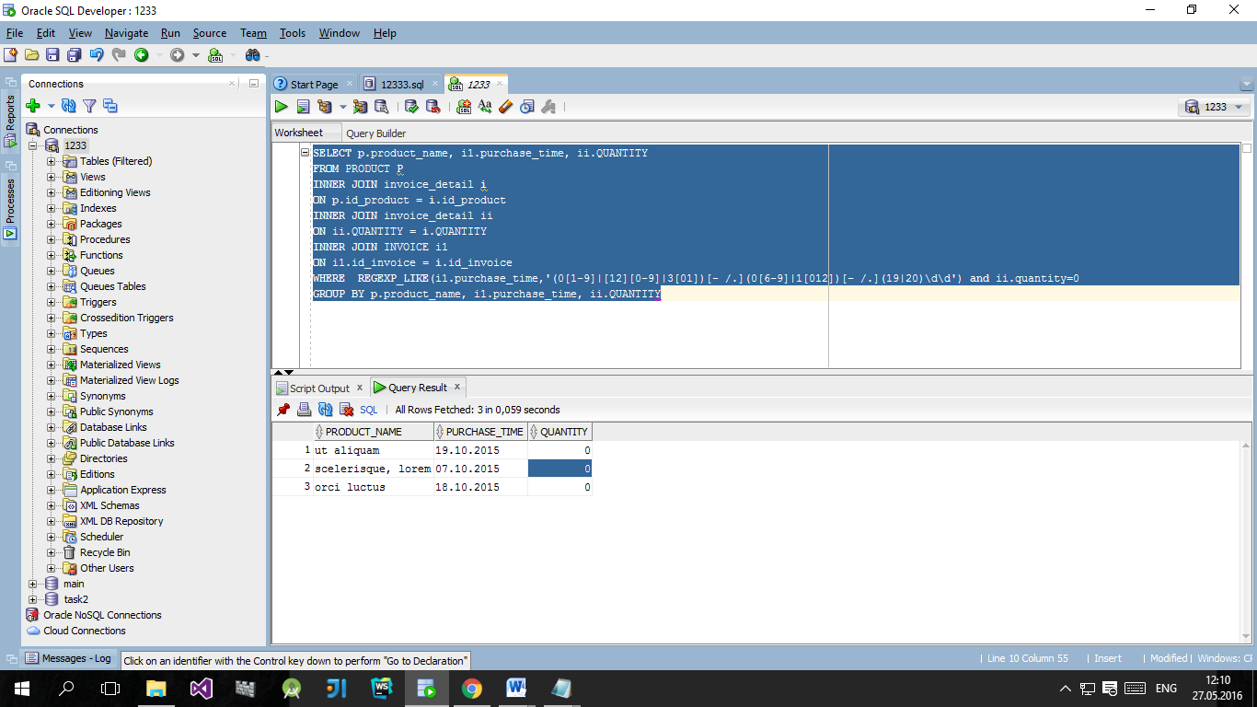

**6.Визначити товар, що найчастіше продається, по кожному постачальнику.**

with cte(id_supplier, id_product, popularity) as

(select id_supplier, product.id_product, popularity

from

(select id_product, count(id_product) popularity from invoice_detail

group by id_product) X, product

where x.id_product = product.id_product)

select distinct cte.id_supplier, x.maxPop, cte.id_product from (select id_supplier, max(popularity)as maxPop from cte group by id_supplier) X,

cte

where maxPop = cte.popularity;

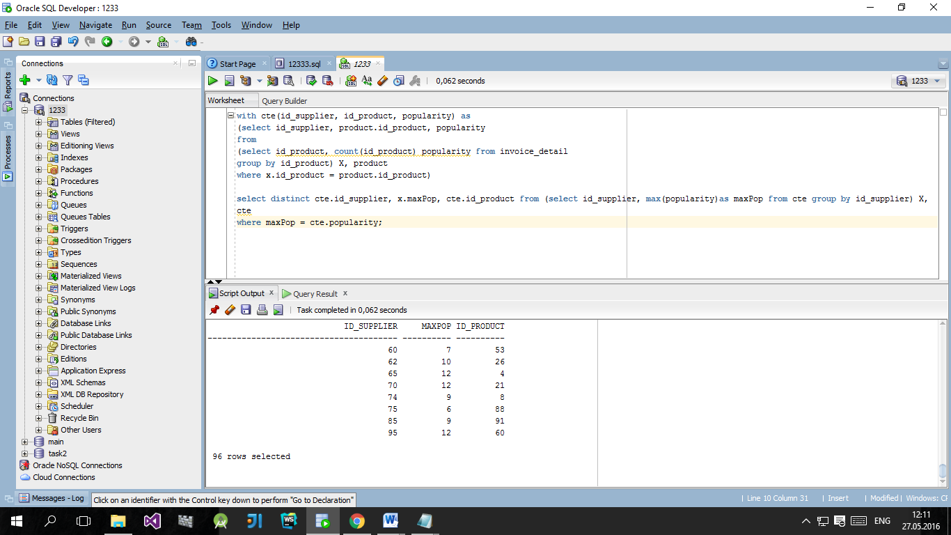

**9. Визначити 3 працівника, що оформили найбільше чеків.**

select * from (

select id_stuff, count(*) checkCount

from invoice

group by id_stuff

order by checkCount desc)

where rownum <= 3;

**12. Визначити, яка кількість товарів найчастіше купується.**

WITH CTE(quantity, frequency) AS

(select quantity, COUNT(quantity)

from invoice_detail

group by quantity)

select distinct invoice_detail.quantity, frequency

from CTE, invoice_detail

where invoice_detail.quantity = CTE.quantity AND CTE.frequency = (select MAX(frequency) FROM CTE);

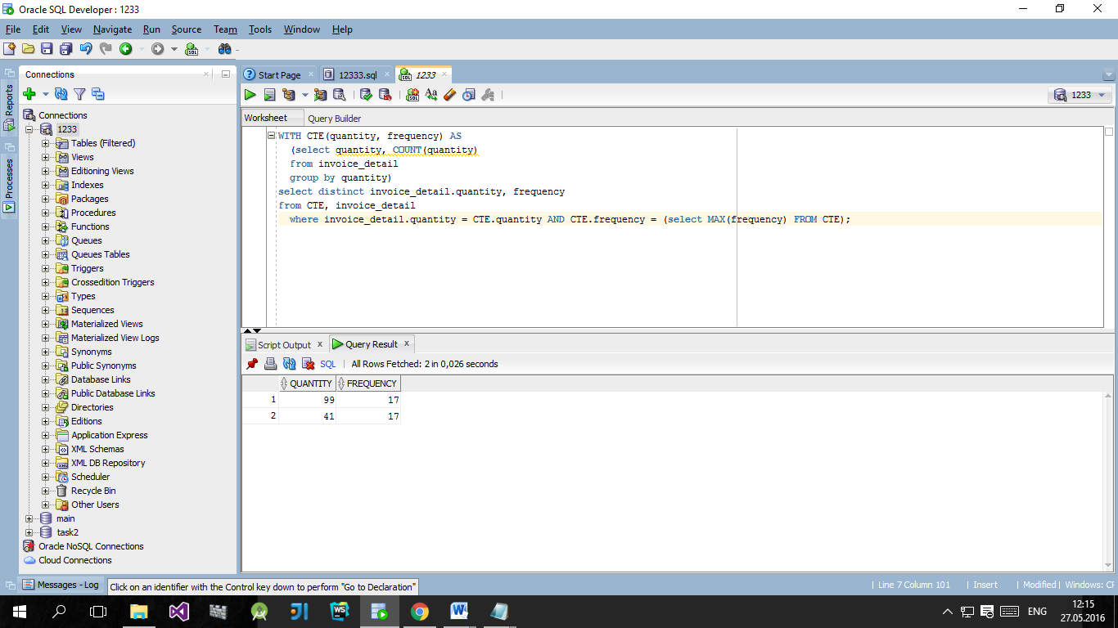

**19.Визначити товари, що мають найбільшу ціну та найчастіше продаються.**

WITH CTE(id_product, frequency) AS

(select id_product, COUNT(id_product)

from invoice_detail

group by id_product)

select product.id_product, product_name, price, frequency

from product, CTE

where product.id_product = CTE.id_product AND price = (select MAX(price) from product)

UNION

select product.id_product, product_name, price, frequency

from CTE, PRODUCT

where product.id_product = CTE.id_product AND CTE.frequency = (select MAX(frequency) FROM CTE);